**Дети под музыку входят в нарядный зал и становятся полукругом**

**Ведущий:**

Здравствуйте, дорогие дети, родители и коллеги!

Я рада приветствовать вас в нашем зале на празднике Осени.

Заглянул сегодня праздник в каждый дом,

Потому что бродит Осень за окном!

Заглянул осенний праздник в детский сад,

Чтоб порадовать и взрослых и ребят!

Журавли на юг летят,

Здравствуй, здравствуй осень

Приходи на праздник к нам,

Очень, очень просим.

***Слово для поздравления предоставляем заведующей Магомедовой Н.К.***

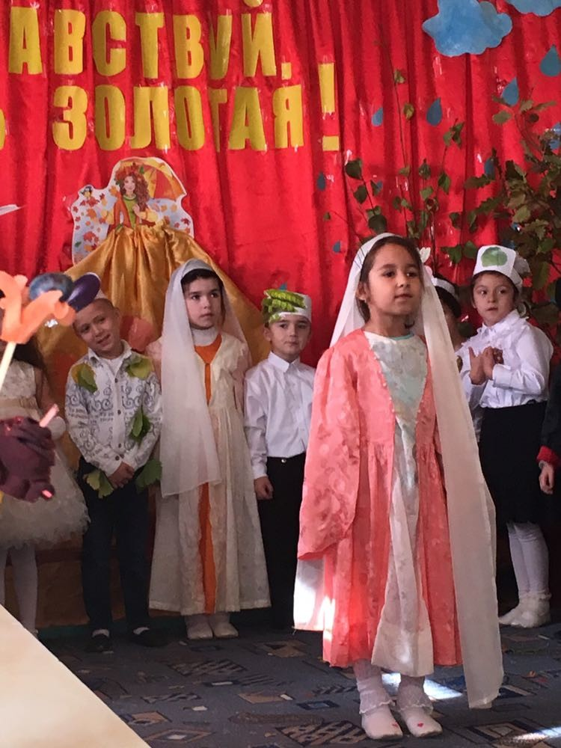

***Дети читают стихи:***

**1.Марьям:**

Ты так прекрасна

Глаз не оторвать

Ах, осень славим мы тебя опять

Твоих нарядов царских , золотых

Не встретить нам в местах других.

**2.Алият: 3.Юсуп:**

Осень, славная пора! И арбуз увидев важный

Любит осень, детвора Оживится детвора

Сливы, груши, виноград- И радушно скажет каждый

Все поспело для ребят. Вместе: Здравствуй, осени пора!

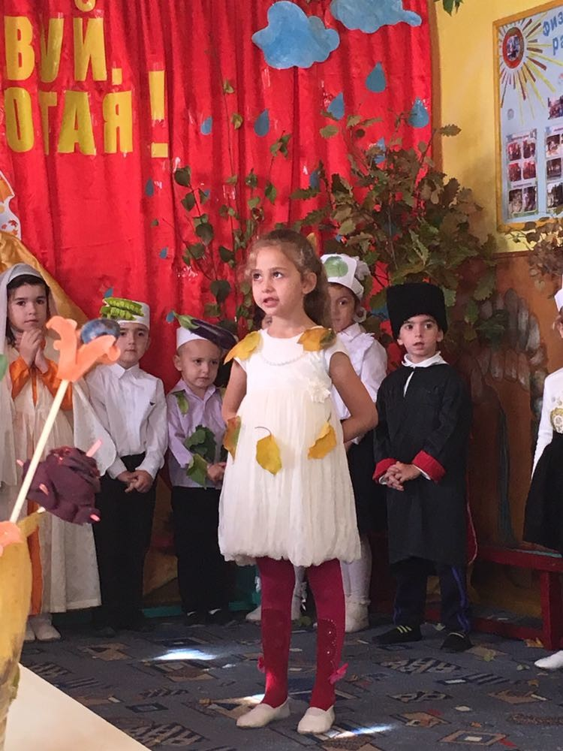

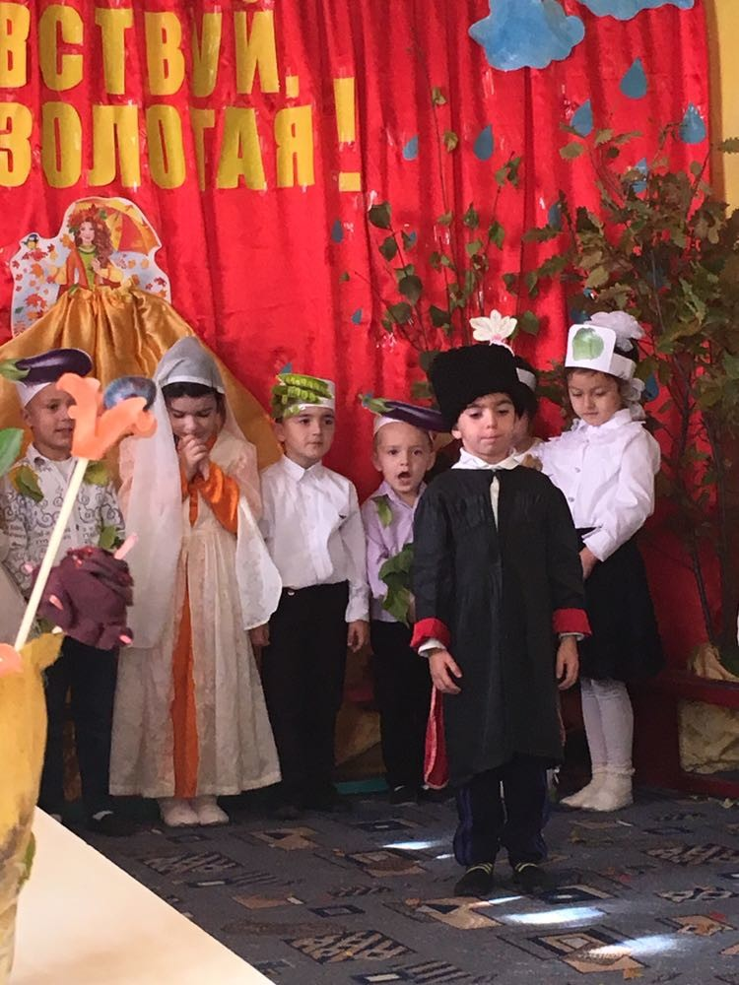

**4.Ирада: 5.Сапият:**

Дуц1рум аркьули сари, Дак1или г1ебшни сари,

Г1ебшни ляркьули сари Дерубли вавни сари

Галгубачирти к1ап1ри Хумарли х1ердик1ули

Цацли каргьули сари. Чякнала пукьни сари.

**6.Мага: 7.О.Патя :**

Хапли гъаглиур къургъи Здравствуй, Осень,

Чедаира ишбарх1и, Здравствуй, осень!

Чуласун низам бигьи, Осень, кто тебе не рад!

Илди гьарахъ аркьулри. Осень-время урожая,

Осень - желтый листопад!

**8.Наида:**

Бродит в роще листопад **9.М-Расул:**

По кустам, по кленам, Соберем из листьев веер

Скоро он заглянет в сад Яркий и красивый,

Золотистым звоном. Побежит по листьям ветер

Легкий и игривый.

**Ведущий:**

Здесь мы праздник радостный

Весело встречаем

Приходи, мы ждем тебя,

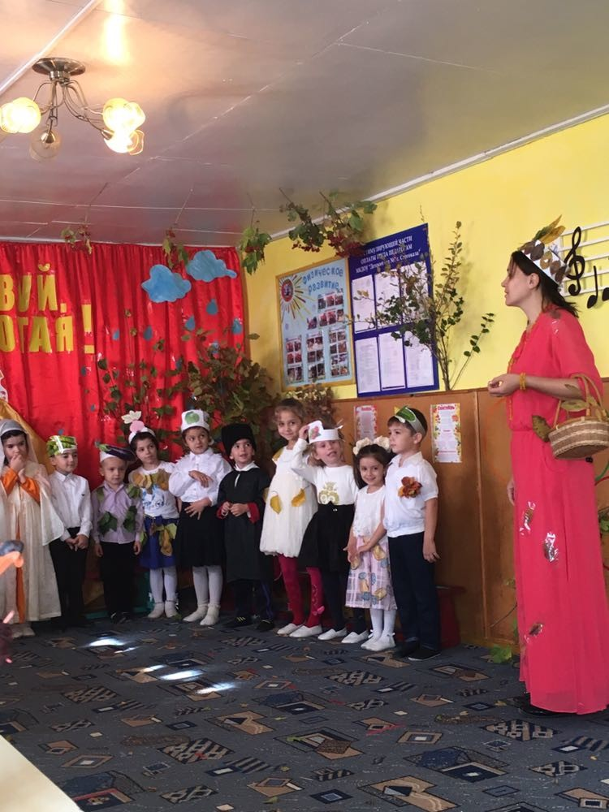Осень золотая!

*(Звучит музыка входит Осень)*

**Осень:**

Вы обо мне, а вот и я!

Привет осенний вам, друзья!

Вы рады встретиться со мной?

Вам нравится наряд лесной?

Я пришла на праздник к вам

Петь и веселиться

Я хочу со всеми здесь

Крепко подружиться!

**Ведущий:**

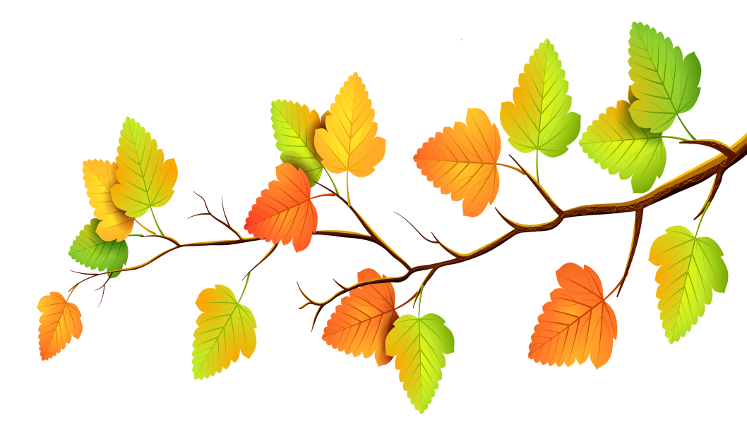Здравствуй, здравствуй Осень!

Хорошо, что ты пришла,

У тебя мы, Осень, спросим

Что в подарок принесла?

**Осень:**

Принесла я вам муки.

**Дети:** Значит будут пироги!

**Осень:**

А уж яблоки , как мед.

**Дети:**

На варенье, на компот!

**Осень:**

Принесла я меду, полную колоду!

**Ирада:**

Ты и яблок, ты и хлеба,

Ты и меду принесла.

А хорошую погоду

Ты нам Осень припасла?

**Осень:**

Дождику вы рады?

**Дети:**

Не хотим, не надо!

**Ведущий:**

Собирают осенью урожай плодов.

Много людям радости

после всех трудов

И мы тебя встречаем

Богатым урожаем.

*И песней, которую сейчас исполнят наши дети.*

**«Осень постучалась к нам»** 1к.

Осень постучалась к нам золотым дождем

И с, увы не ласковым солнечным лучом

Затянул печальную песню листопад

И под эту песенку засыпает сад.

2к.

А рябина-ягода, словно огонек

Согревает радует в пасмурный денек

В лужицах, как лодочки, листики кружат.

Серые, холодные тучи вдаль спешат.

3к.

Птицы песни звонкие больше не поют

В стаи собираются и летят на юг

Вечерами тихими дождик моросит,

Песню колыбельную по стеклу стучит.

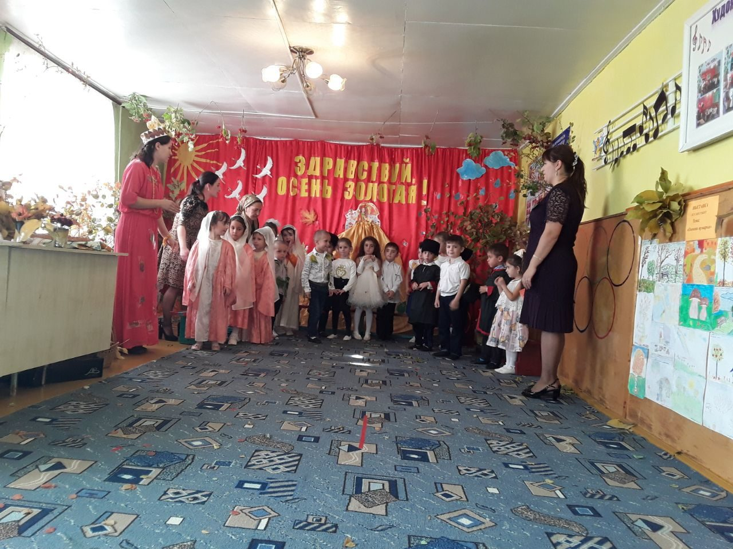

**Осень:**

Урожай у вас хорош

Уродился густо.

И морковка, и картошка,

Белая капуста.

Баклажаны синие.

Красный помидор

Затевают длинный

И серьезный спор.

**Ведущий:**

***Сценка «Спор овощей»***

***Морковь: (Х.Патя)***

Кто из нас из овощей

И вкуснее и нужнее?

Кто при всех болезнях Будет всех полезней?

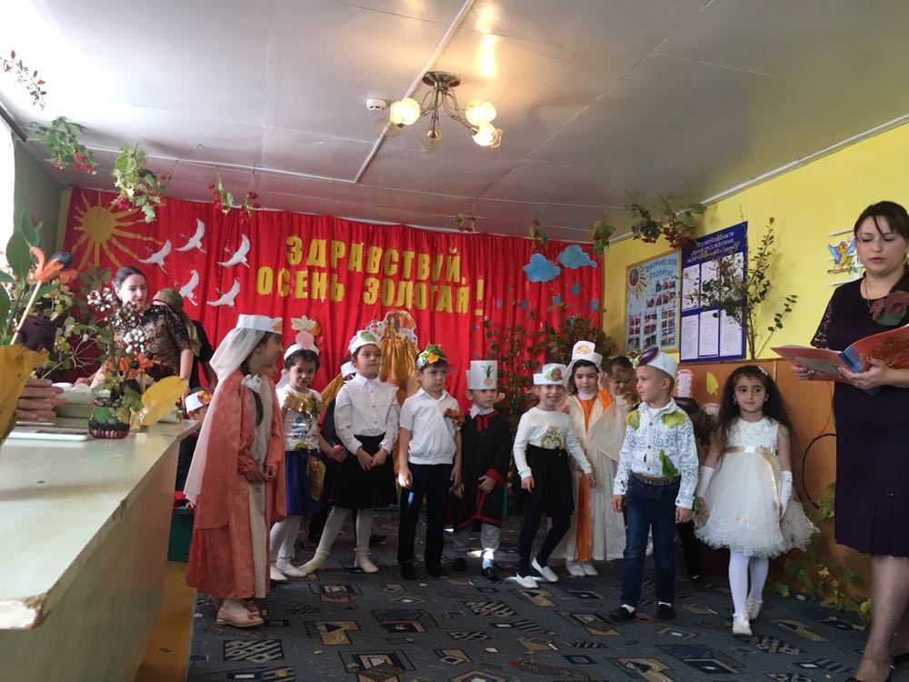

**Осень:**

Выскочил горошек –

Ну и хвастунишка!

**Горошек (Х. Хизри):**

Я такой хорошенький.

Зелененький мальчишка.

Если только захочу

Всех горошком угощу.

**Осень:**

От обиды покраснев

Свекла вдруг сказала.

**Свекла (Аида):**

Дай, сказать хоть слово мне,

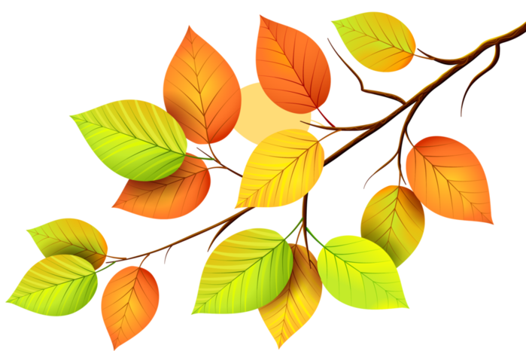Выслушай сначала.

Надо свеклу для борща

И для винегрета.

Кушай сам и угощай.

Лучше свеклы нету!

**Капуста (Зулейха):**

Ты уж свекла помолчи,

Из капусты варят щи.

А какие вкусные

Пироги капустные!

Зайчики-плутишки

Любят кочерыжки.

Угощу ребяток

Кочерыжкой сладкой.

**Огурец ( Руслан):**

Очень будете довольны,

Съев огурчик малосольный

А уж свежий огуречик

Всем понравится, конечно!

**Морковь: (Патя)**

Про меня рассказ не длинный

Кто не знает витамины?

Пей всегда морковный сок

И грызи морковку

Будешь, ты тогда дружок

Крепким, сильным, ловким.

**Осень:**

Тут надулся помидор И промолвил строго.

**Помидор: (Джума)**

Не болтай, морковка вздор,

Помолчи немного.

Самый вкусный и приятный

Уж, конечно, сок томатный.

**Дети: (Вместе)**

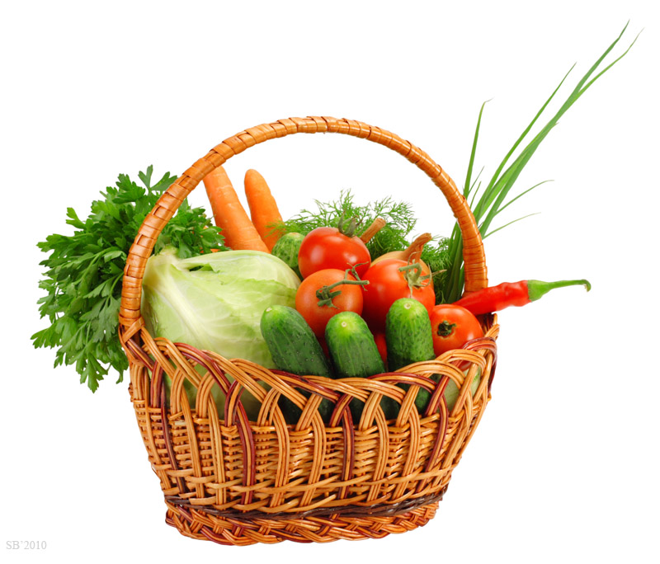Витаминов много в нем,

Мы его охотно пьем.

**Осень:**

У окна поставьте ящик,

Поливайте только чаще

И тогда, как верный друг

К вам придет зеленый

**Дети**: Лук!

**Лук (М.Курбан):**

Я приправа в каждом блюде

И всегда полезен людям.

Угадали? - Я вам друг

Я простой зеленый лук.

**Картошка: (Завжат)** Я, картошка, так скромна

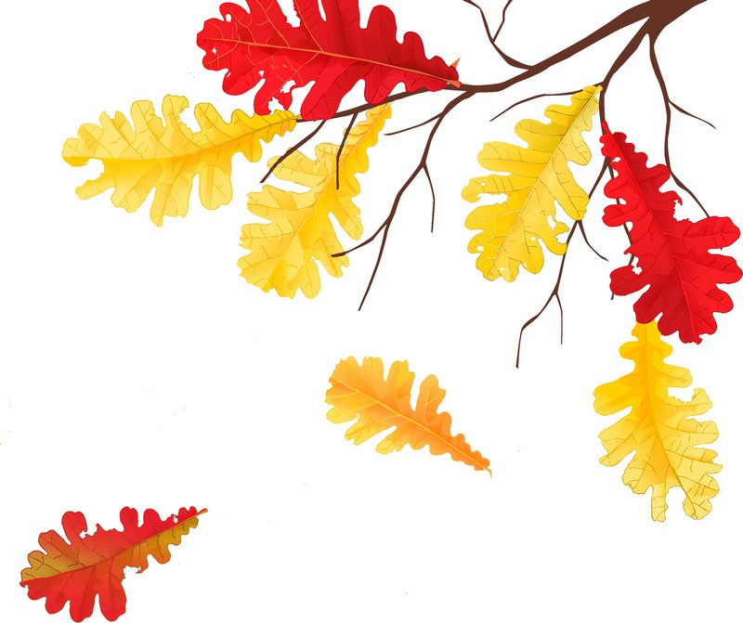Слова не сказала

Но картошка так нужна,

И большим и малым!

**Баклажаны: (Хабиб и Ислам)**

Баклажанная икра

Так вкусна, полезна…

**Осень:**

Спор кончать давно пора,

**Овощи (вместе):**

Спорить бесполезно.

*Слышится стук в дверь*

**Баклажан:** Кто-то, кажется, стучит.

***Входит доктор Айболит.***

**Овощи:** Это доктор Айболит!

**Айболит:**

Ну, конечно, это я!

О чем спорите, друзья?

**Лук: (М.Курбан)**

Кто из нас из овощей,

Всех вкусней и всех важней?

**Морковь ( Х.Патя):**

Кто при всех болезнях Будет вам полезней?

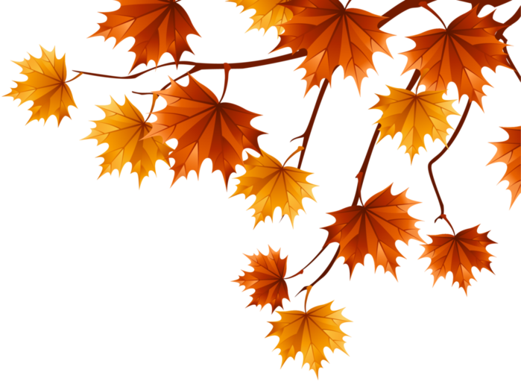**Айболит: ( Взрослый)**

Чтоб здоровым, сильным быть,

Надо овощи любить

Все без ислюченья,

В этом нет сомненья.

В каждом польза есть и вкус,

И решить я не берусь:

Кто из вас вкуснее,

Кто из вас нужнее?

**Ведущий :**

А сейчас на огороде мы запляшем в хороводе!

**«Огородная - хороводная»**

1к. 2к.

Есть у нас огород Есть у нас огород

Там свою морковь растет Там зеленый лук растет

Вот такой ширины Вот такой ширины,

Вот такой вышины Вот такой вышины.

Ты морковь сюда спеши, Ты лучок сюда спеши

Ты немного попляши, Ты немного попляши

А потом не зевай А потом не зевай

И в корзину полезай. И в корзину полезай.

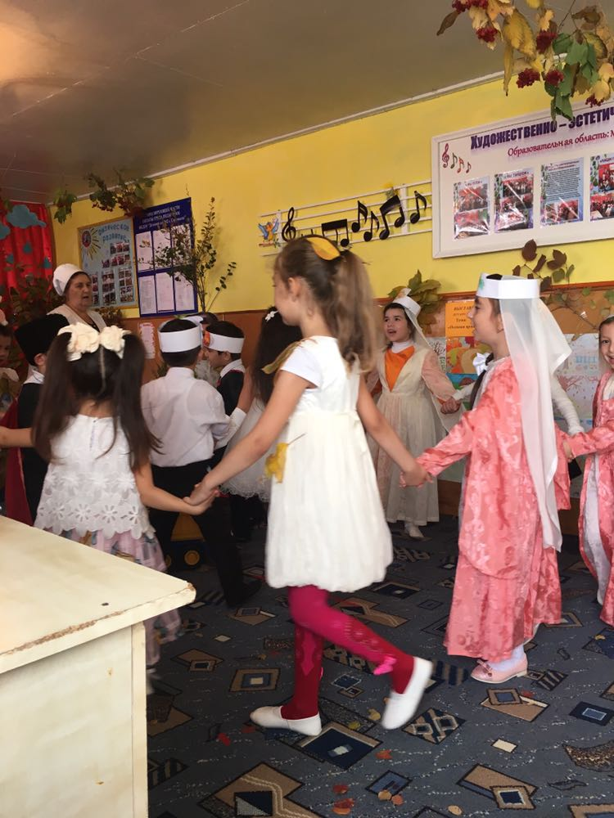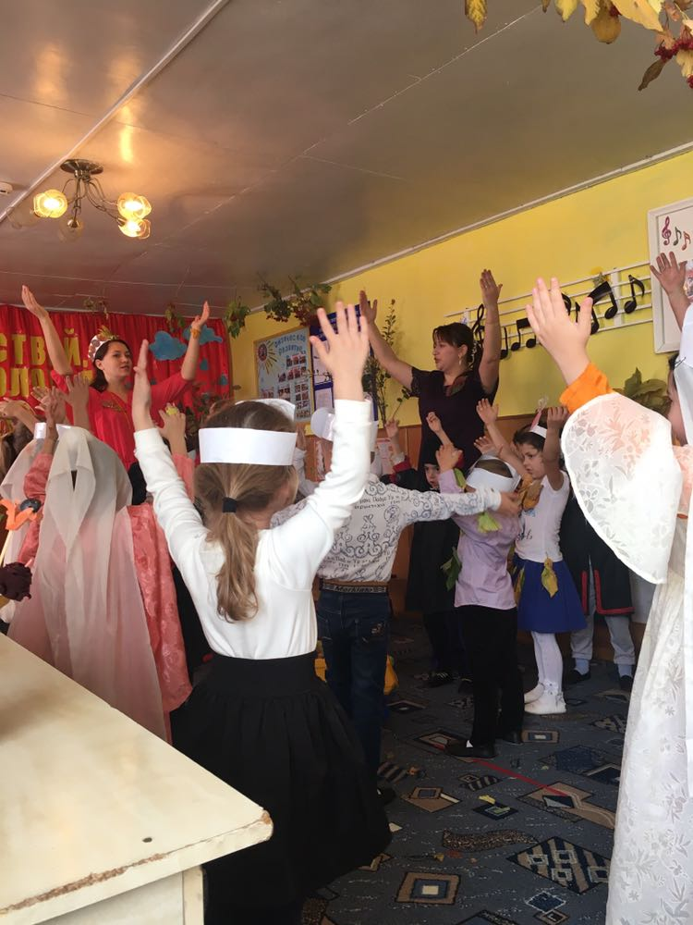

3к.

Есть у нас огород Ты капуста к нам спеши

И капуста там растет Ты немного попляши

Вот такой вышины, А потом не зевай

Вот такой ширины И в корзину полезай.

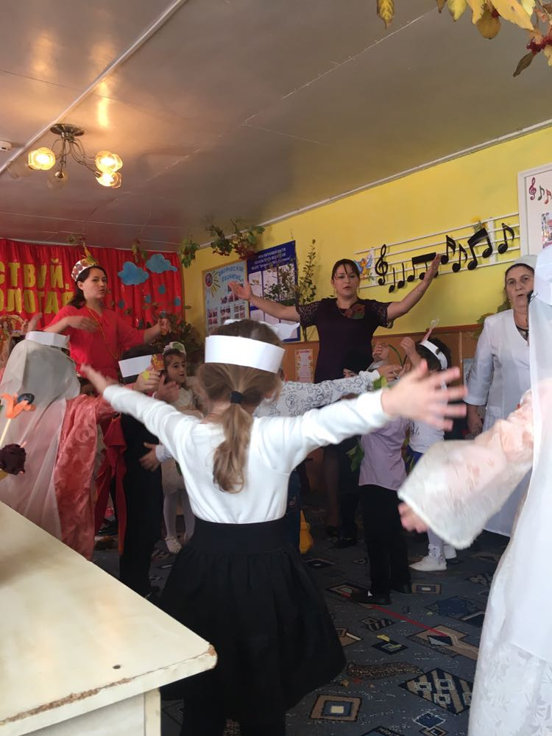

4к

Есть у нас грузовик Ты, шофер сюда спеши

Он не мал, и не велик Ты, немного попляши

Вот такой ширины А потом не зевай

Вот такой вышины Увози наш урожай!

**Ведущий:**

Осень пришла не одна к нам на праздник, а привела с собой

3 братьев-месяцев. А кто они вы догадайтесь, сами!

**Сентябрь (Умахан):**

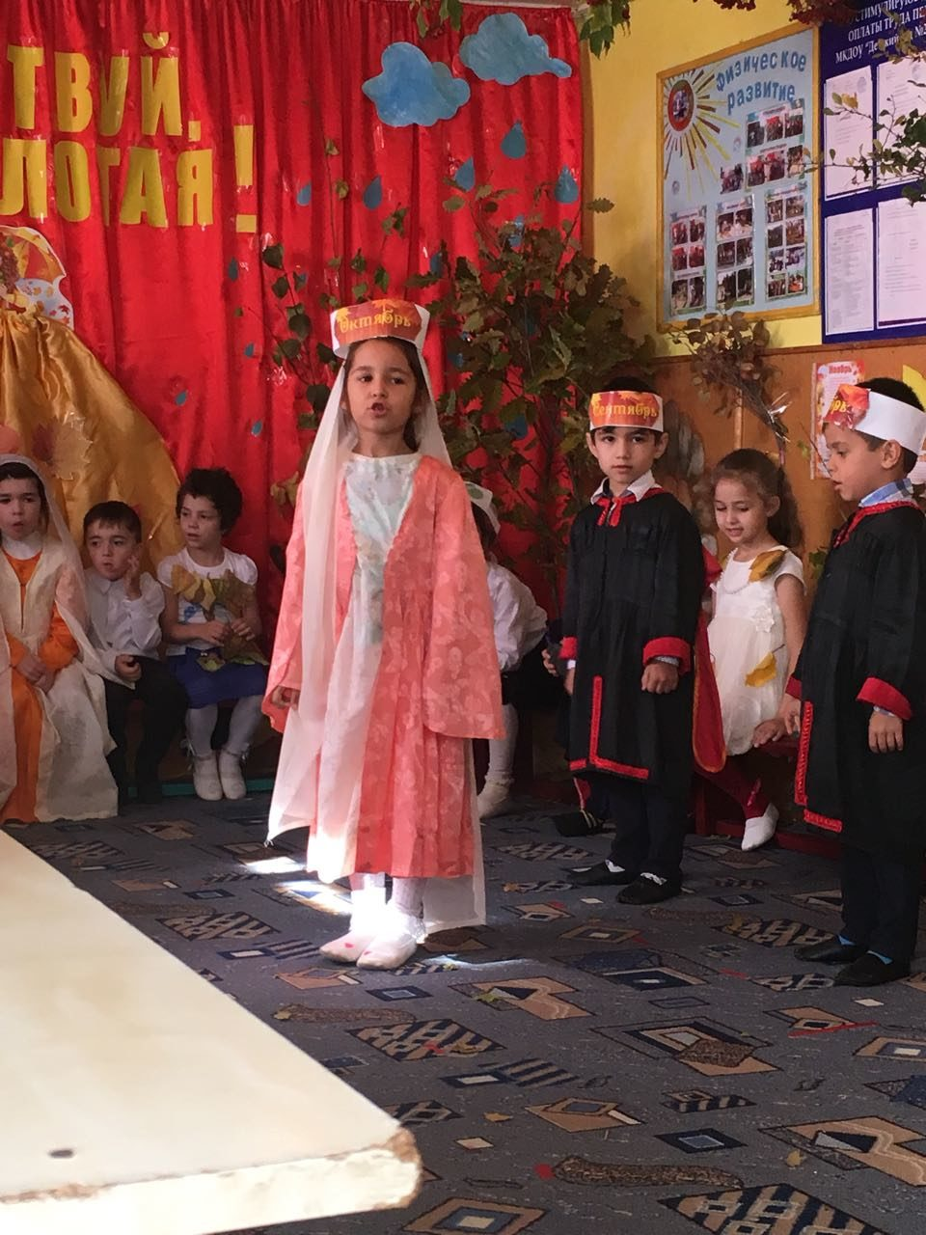Опустел наш школьный сад,

Паутинки вдаль летят,

И на южный край земли

Потянулись журавли.

Распахнулись двери школ.

Что за месяц к вам пришел?

***Дети: Сентябрь.***

**Октябрь (Г. Аминка):**

Все мрачней лицо природы:

Почернели огороды,

Оголяются леса,

Молкнут птичьи голоса.

Мишка в спячку завалился,

Что за месяц к вам явился?

***Дети: Октябрь.***

**Ноябрь: (Арслан)**

Поле черно-белым стало,

Падает то дождь, то снег,

А еще похолодало,

Льдом сковало воды рек,

Мерзнет в поле озимь ржи,

Что за месяц подскажи?

***Дети: Ноябрь.***

***Ведущий:***

Наши месяцы пришли не с пустыми руками они предлагают нам

поиграть в ***игру «Собери овощи и фрукты***

Дети делятся на 2 команды ( по 6 человек) и по сигналу, одна команда собирает - овощи, другая - фрукты, выигрывает та команда, которая   
соберет урожай в корзину быстрее

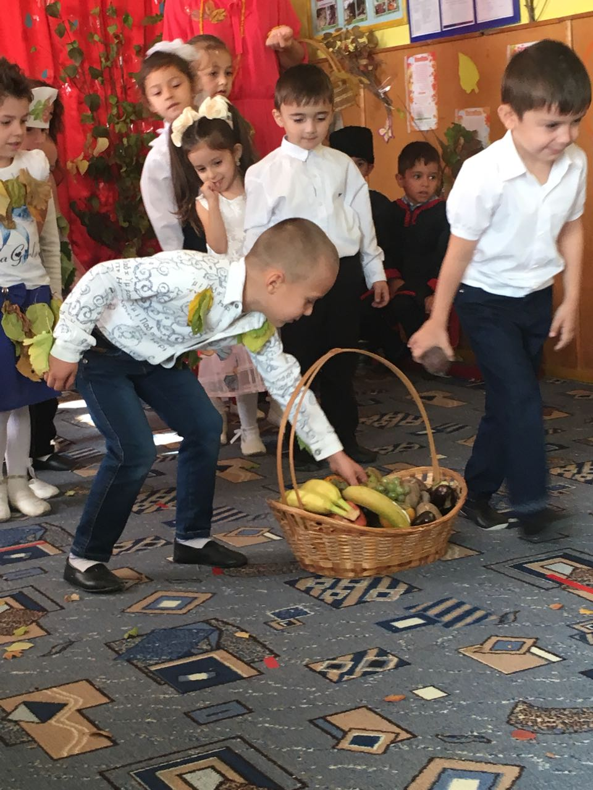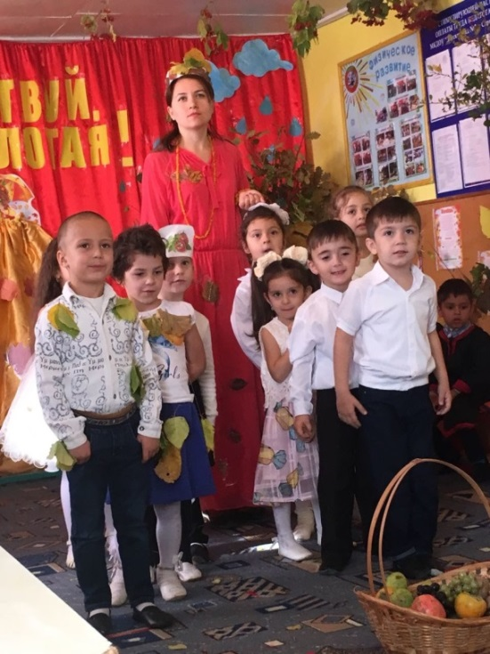

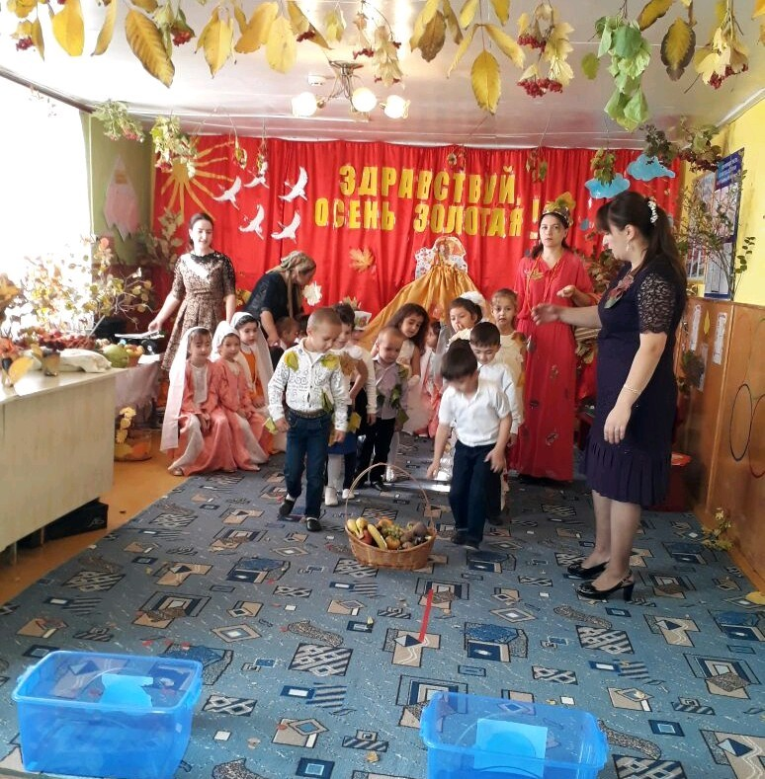

**Ведущий:**

Сейчас дети споют ***песню « Ах, какая осень»***

1к.

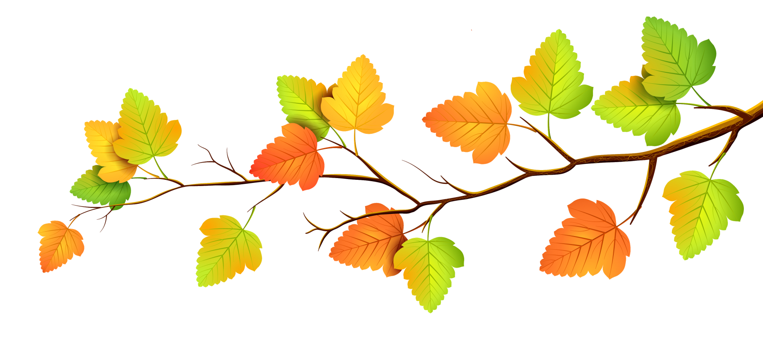 Где, где ты, милая Осень

Целый год тебя мы ждем.

В лес осенний по тропинке

Мы тебя встречать пойдем

Припев:

Ах, какая осень, ах какая

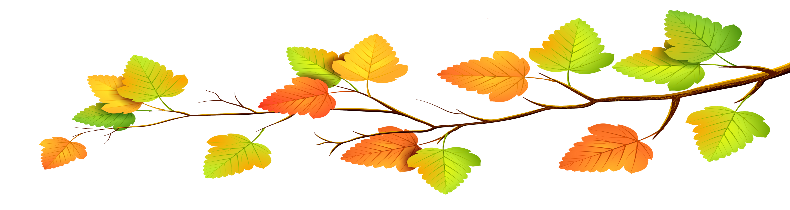 Вся из желтых листьев золотая

И дождя серебряные капли песенки поют

2к.

В паутинках между березок

Прячет солнышко лучи

Ягоды, грибы, орешки

Ты для нас прибереги.

3к.

Ветер с осенью танцует

И кружится листопад.

Разноцветные листочки

В вальсе радостно кружат.

**Ведущий:**

После такой песни остается лишь станцевать **танец « Лезгинку**

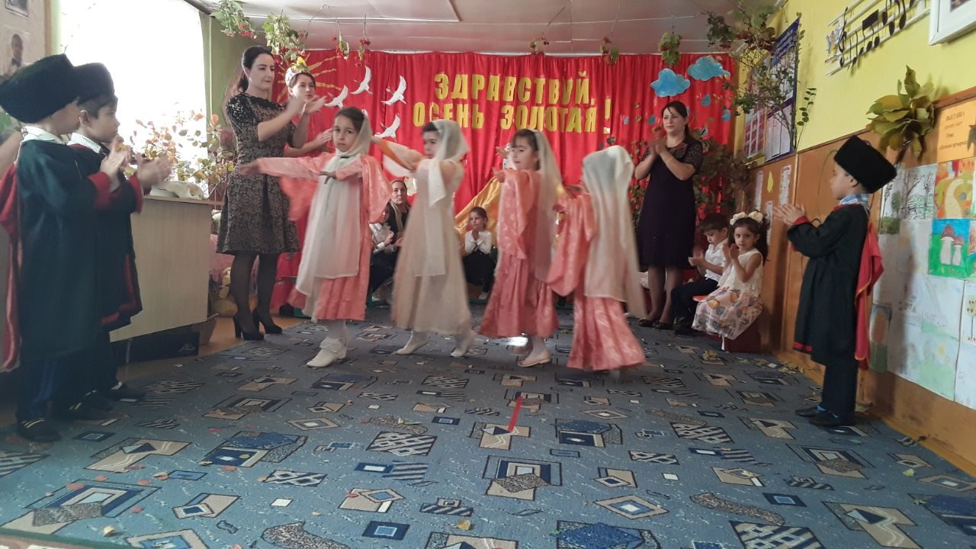

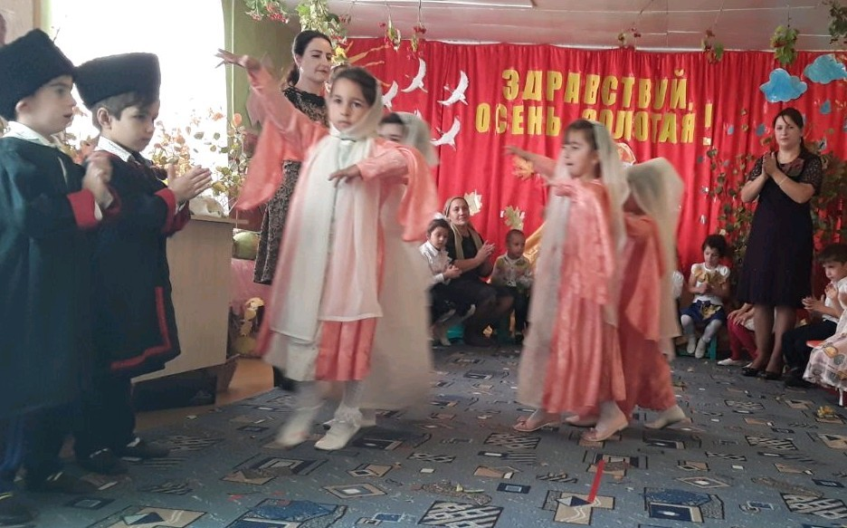

**Ведущий:**

Г1ебшни варъала манзил

Т1емдик1ар лусентира

Х1унт1ен якьутван ухар

Жунабти кьадубазир

**Осень:** Кьац1 саби кьумурлизиб

Х1ялалдешла зубари

Алки сари сунечир

Хьулани азир рангла.

*Осень угощает всех караваем.*

**Ведущий:** Нушала байрам таманбиуб.

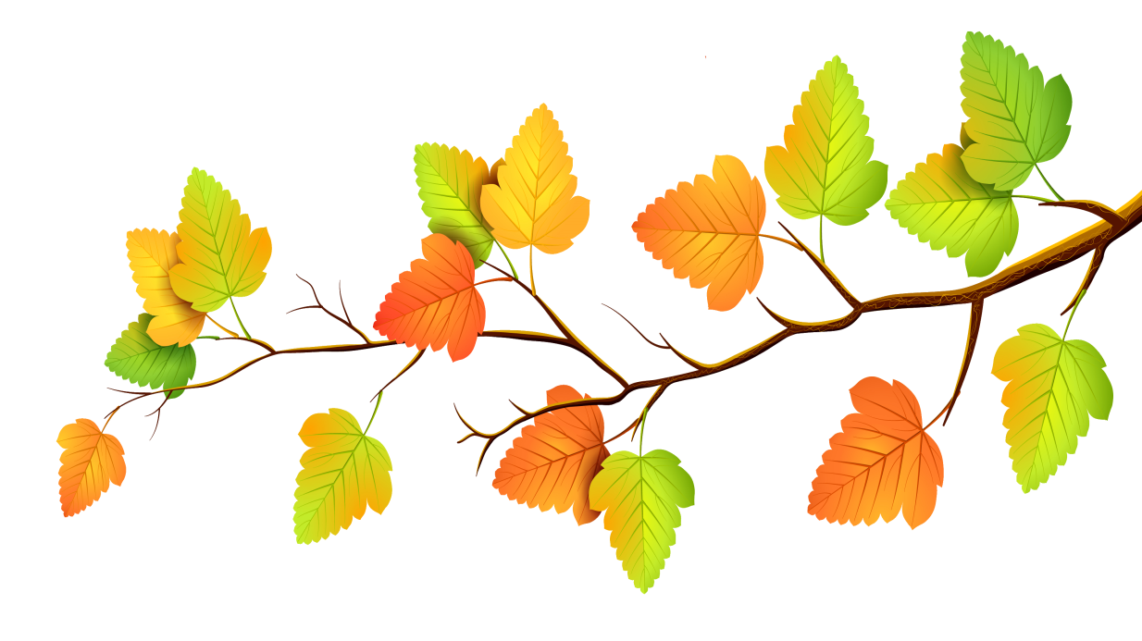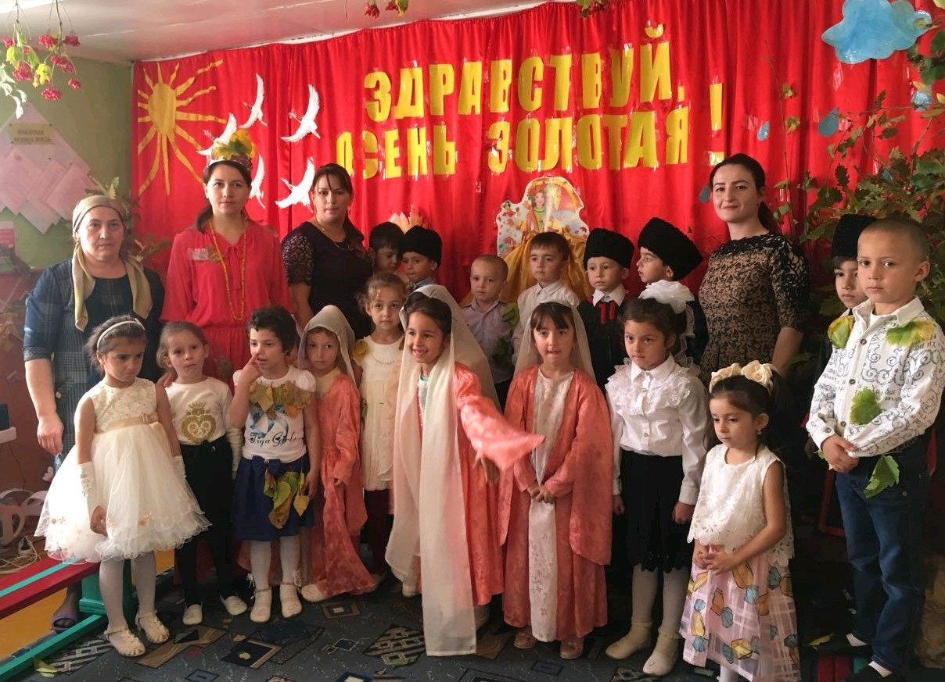 Лебил бак1ибти г1ях1лас баркалла.